«Солдатами не рождаются, солдатами становятся»
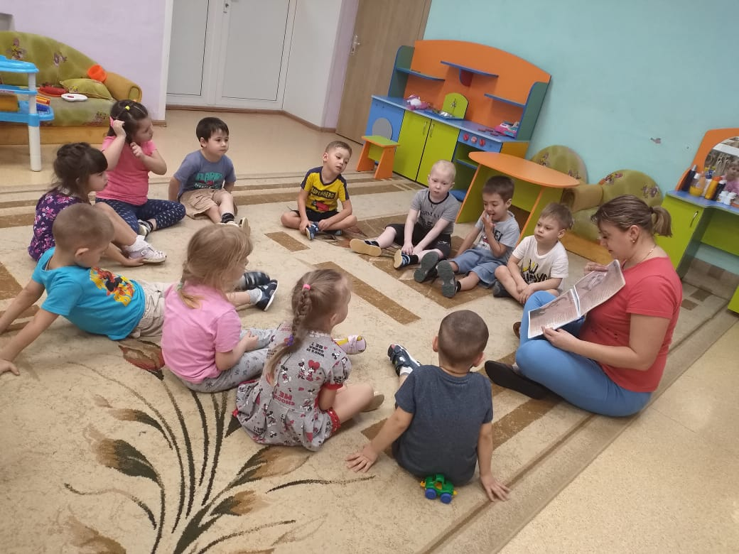
В детском саду проходят мероприятия, направленные на формирование у детей образа героя, защитника государства: привитие любви к Отечеству и родному краю, воспитание чувства гордости за историю становления страны и потребность защищать Родину. По данной теме, согласно возрастным особенностям, проведены беседы, просмотр фильмов, сюжетных картин, изготовлены своими руками творческие альбомы, проводятся исследовательская деятельность, непосредственным участием родителей воспитанников.
